
公司概況資料表
以下資料由明達醫學科技股份有限公司及其推薦證券商提供，資料若有錯誤、遺漏或虛偽不實，均由該公司及其推薦證券商負責。
以下揭露之認購價格及依據等資訊，係申請登錄興櫃公司與其推薦證券商依認購當時綜合考量各種因素後所議定。由於興櫃公司財務業務狀況及資本市場將隨時空而變動，投資人切勿以上開資訊作為投資判斷之唯一依據，務請特別注意

認購相關資訊
公司簡介
主要業務項目
最近五年度簡明損益表及申請年度截至最近月份止之自結損益表
最近五年度簡明資產負債表
最近三年度財務比率

公司名稱：明達醫學科技股份有限公司 (股票代號：6527)

輔導推薦證券商 | 凱基證券股份有限公司、元大寶來證券股份有限公司
主辦輔導券商聯絡人電話 | 凱基證券股份有限公司  聯絡人：林小姐  公司電話：(02)7702-9838
註冊地國 | (外國發行人適用)
訴訟及非訟代理人 | (外國發行人適用)

輔導推薦證券商認購明達醫學科技股份有限公司股票之相關資訊
證券商名稱 | 主辦 | 協辦
證券商名稱 | 凱基證券股份有限公司 | 元大寶來證券股份有限公司
認購日期 | 104年4月23日
認購股數（股） | 525,000 | 118,000
認購占擬櫃檯買賣股份總數之比率 | 2.45% | 0.55%
認購價格 | 每股新台幣40元
認購價格之訂定  依據及方式 | 明達醫學科技股份有限公司(以下簡稱明達醫學科技)成立於2009年10月26日，為專業高階醫療儀器廠商，主要業務為影像診斷醫療設備之研發、製造與銷售，目前已開發、製造的產品包含光學同調斷層掃描設備(OCT)及眼底照相機，主要應用於眼科醫療診斷領域。  現代人壽命延長，致使老年眼疾人口增加，60歲以上常見的老人失明眼疾有青光眼、糖尿病視網膜症、老年性黃斑部病變及白內障，除了白內障可以手術根治，餘者尚無有效的治療方式。另隨科技進步與工作型態的轉變，現代人使用眼睛的時間大幅增加，加速眼睛的老化，眼疾患者有年輕化趨勢，且眼睛傷害多不可恢復，眼睛保健隨健康觀念進步更受重視，進而驅動診斷與監測用醫材市場的成長。  全球眼科醫療器材市場主要包含三個領域，分別是輔助與彌補用眼科醫材(如隱形眼鏡與光學鏡片)、手術用眼科醫材及診斷用眼科醫材。依據研調單位MarketsandMarkets資料，2012年全球眼科醫療器材市場規模達348.2億美元，預估至2017年市場將達418億美元，2012至2017年複合成長率達3.8%。從市場規模觀之，輔助與彌補用醫材產品占整體比重達89.5%，而手術用眼科醫材佔6.1%，診斷用眼科醫材佔4.4%。由市場成長狀況觀之，手術用眼科醫材成長力道最快，2012至2017年複合成長率達6.1%，再者為診斷用眼科醫材之5.7%及輔助與彌補用醫材之3.5%。  診斷與監測用眼科醫材包含眼底照相機、自動驗光機、眼壓計、裂隙燈、OCT等，主要廠商為國際大廠，包含Carl Zeiss、Topcon、NIDEK、Optos及Haag-Streit等。  明達醫學科技營收包含為國際品牌代工及自有產品銷售兩部分，該公司研發團隊來自光學、電子、機構、軟體四個面向，各分別已於該產業深耕多年，於各領域均有其代表性產品，透過幫美國眼科診斷設備大廠代工與技術授權，逐步建立自有眼科儀器相關技術。自有產品部分，明達醫學科技已成功開發眼底照相機、數位顯微鏡及眼壓計等產品，在眼底照相機部分，該公司已取得歐盟CE、美國FDA、台灣TFDA及大陸的CFDA許可證，採取ODM及自有品牌並行策略，在歐洲與美國市場，以代工方式進行銷售，而在台灣及亞洲新興市場如中國、印度、東南亞、中東等地，則透過代理商代為銷售。  台灣醫療器材廠商多著墨在低階醫用耗材(俗醫用手套、紗布)與中階居家化醫材(如血壓計、體溫計等)，而眼科醫療器材在技術層次上較一般居家醫材為高，主要供應商也多為國際大廠，明達醫學科技在國內屬於領先廠商。  目前證券投資分析常用之股票評價方法主要包括市價法如本益比法(Price/Earnings Ratio, P/E Ratio)、股價淨值比法(Price/Book Value Ratio, P/B Ratio)、股價營收比法(Price/Sales Ratio, P/S Ratio)，係透過已公開的資訊，與整體市場、產業性質相近的同業及被評價公司歷史軌跡比較，作為評價企業之價值，再根據被評價公司本身異於採樣公司之部分作折溢價之調整；成本法亦稱帳面價值法(Book Value Method)，係以帳面歷史成本資料作為公司價值評定之基礎；另現金流量折現法(Discounted Cash Flow Method, DCF)則重視公司未來營運所創造之現金流入價值。  其中，成本法係以歷史成本為計算之基礎，易忽略通貨膨脹因素且無法反應資產實際之經濟價值，且深受財務報表所採行之會計原則與方法之影響，將可能低估成長型公司應有之價值；現金流量折現法下某些假設，如未來營收成長率、邊際利潤率、資本支出之假設等，在產業快速變化下對未來之預估甚難準確，使未來現金流量及加權平均資金成本更無法精確掌握，故本次輔導推薦證券商認購明達醫學科技股票茲就市價法來進行評估。  國內掛牌公司中並無產品與明達醫學科技完全相同者，係以高階醫療儀器設備通路商- F-合富(4745)、承業醫(4164)，醫學影像設備商-環瑞醫(4198)，以及電腦輔助診斷軟體商-安克生醫(4188)，作為參考同業公司。  茲就參酌採樣同業F-合富(4745)、承業醫(4164)、環瑞醫(4198)、安克(4188)近期市場評價，以本益比法及股價淨值比法評估說明如下：  上市櫃同業最近三個月平均本益比  單位：倍  資料來源：TEJ, 104.3.31  註：每股盈餘為負數，故不予參考  由上表得知，明達醫學科技之採樣同業最近三個月之平均本益比約在17.55倍~32.81倍之間，若以該公司103年每股稅後盈餘2元計算，該公司每股參考股價區間約為35.10元~65.62元。  上市櫃同業最近三個月平均股價淨值比  單位：倍  資料來源: TEJ, 104.3.31  註：安克於104.3.24掛牌  由上表得知，明達醫學科技之採樣同業最近三個月之平均股價淨值比約在1.77倍~3.97倍之間(排除極端值)，若以該公司103年底每股淨值15.90元計算，該公司每股參考股價區間約為28.14元~63.12元。  綜合考量本益比法與股價淨值法評價之每股參考股價區間為35.10元~63.12元。  經考量興櫃市場流動性不足及興櫃、上櫃擬掛牌股本、持有時間、發行市場環境及產業前景變化等風險後，以80%作為興櫃價格貼水之設算，調整後之每股參考股價區間為28.08~50.50元，興櫃推薦券商與明達醫學科技共同議定每股40元，作為興櫃認購價格，應尚屬合理。
   | 最近一個月 | 最近二個月 | 最近三個月
  4745 F-合富 | 17.55 | 17.84 | 18.03
  4164 承業醫 | 32.81 | 32.80 | 33.27
  4198 環瑞醫 | n.a. (註) | n.a. (註) | n.a. (註)
  4188 安克生醫 | n.a. (註) | n.a. (註) | n.a. (註)
   | 最近一個月 | 最近二個月 | 最近三個月
  4745 F-合富 | 3.29 | 3.34 | 3.38
  4164 承業醫 | 1.77 | 1.77 | 1.80
  4198 環瑞醫 | 3.84 | 3.88 | 3.97
  4188 安克生醫 | 5.90 | - (註) | -(註)

公司簡介(公司介紹、歷史沿革、經營理念、未來展望等)

◎公司介紹

明達醫學科技股份有限公司成立於民國98年10月26日，主要營業項目為醫療儀器及設備之研發、製造及銷售。明達醫學科技運用領先業界之光學同調斷層掃描技術(Optical Coherence Tomography；OCT)，利用其具備高解析度及快速掃描之特點，達到以非侵入及非接觸的方式在活體上進行內部結構之即時造影，進而開發出專用於眼科相關之高階診斷儀器，並且同時整合卓越的光學設計、影像處理及機電能力，現已成功量產光學同調斷層掃描儀(OCT)及免散瞳眼底照相機(Non-Mydriatic Fundus Camera)等高階醫療級影像設備，其中免散瞳眼底照相機更為台灣第一台由國人自行研發設計、台灣生產製造之醫療級專業眼底相機，自101年底正式上市銷售以來市場持續回饋極高評價，逐步引導明達醫學科技邁向國際知名醫療儀器廠商之路。

◎歷史沿革

時間 | 重要記事
98年 | - 公司成立，實收資本額一百萬元。
99年 | - 工廠設立完成。  - 取得醫藥製造許可。  - 取得保稅工廠執照。  - 完成ISO13485（眼科斷層掃描儀）及ISO9000認證。  - 眼底照相機計畫通過經濟部技術處科專計畫審核，獲得為期二年的研發費用補助。
100年 | - 完成眼底照相機原型機。
101年 | - 眼底照相機榮獲台北國際醫療展覽會-特色產品獎。  - 完成眼底照相機ISO 9001/13485品質系統雙重認證。  - 完成眼底照相機加拿大CMDCAS品質系統認證。  - 眼底照相機產品獲得CE 認證。  - 完成眼底照相機行政院衛生署醫療器材GMP工廠核准。  - 完成眼底照相機行政院衛生署醫療器材外銷專用許可證。  - 通過衛生署查驗登記取得眼底相機產品醫療器材許可證，正式開始上市。
102年 | - 數位顯微鏡相機量產上市。  - 全自動眼壓及角膜厚度量測儀計畫通過工業局主導性計畫審核，獲得為期一年六個月的研發補助。  - 眼底相機產品陸續取得東協多國醫材進口許可  - 美國FDA醫材公司註冊核准
103年 | - 取得眼底照相機中國CFDA醫療器材許可證。  - 完成全自動眼壓及角膜厚度量測儀原型機。  - 榮獲「第十七屆傑出光電產品獎」。  - 榮獲「2014臺北生技獎技術商品化銅獎」。  - 榮獲「2014台灣生醫暨生農選秀大賽金獎」。  - 榮獲「經濟部中小企業處小巨人獎」。  - 榮獲「第13屆新創事業獎科技產業組金質獎」。

◎經營理念

- 核心價值
在人類平均壽命一直提高的年代，未來醫療資源及健保經費之成長幅度將跟不上人口老化之速度，因此明達醫學科技除投入資源持續研發創新高階醫療診斷設備及儀器外，亦將觸角延伸至小型化、便攜化之疾病偵測及治療器材，讓醫療流程除集中於大型醫診中心外，亦進一步分散到地區醫療院所，以達成連續性健康照護，期許能早期診斷疾病，提升至預防重於治療之醫病服務層次，保障人類健康為明達醫學科技之願景，並以全公司之參與及保證製造出高品質醫療產品，並將產品帶至全世界，以照顧全人類福祉。

- 追求卓越
明達醫學科技首重品質，於工廠設立一年後即已取得ISO9001及ISO13485雙重品質系統認證，101年伴隨自有品牌產品問世，明達醫學科技更進一步取得我國醫療器材GMP工廠及加拿大CMDCAS認證。同時明達醫學科技亦關切消費者在產品使用上的安全性，凡明達醫學科技出品的所有產品，均通過第三方公正實驗室的檢測，驗證可完全符合國際安規標準後始導入量產上市的階段，且產品開發上亦融合綠能環保概念，全系列產品均符合歐盟RoHS規範，品質可信賴，安全有保障。

- 關懷社會
明達醫學科技產品實現方針採根留台灣、行銷全球之模式，因研發中心及製造工廠均在台灣，故較其他歐日系產品有著更佳的成本控管優勢；鑑於廣袤偏遠城鄉地區之基層醫療診所資源匱乏及經費相對不足，隨明達醫學科技自有產品的問世，提供市場上優質平價且可攜性高的全新選擇，也打破全球眼科診斷設備市場長時間由德、日系大廠以高價位產品壟斷的局面，使得眼科診斷技術不再是高消費的醫療行為，亦讓基本醫療診斷資源得以被普及化到世界各個角落。

◎未來展望

明達醫學科技憑藉創新的醫療器材技術能力，並結合與國內零組件協力廠商合作的本土供應鏈串連模式，提供高階眼科醫療儀器市場另一優質平價之全新選擇，並致力於成為台灣及全球最先進且最具信賴度的高階醫療器材供應商，期許以創新的醫學科技，讓台灣能繼半導體及顯示器獨步全球後，再將醫療科技產業推向世界舞台。
主要業務項目：

眼科診斷型醫療儀器之研發、生產及銷售
公司所屬產業之上、中、下游結構圖：
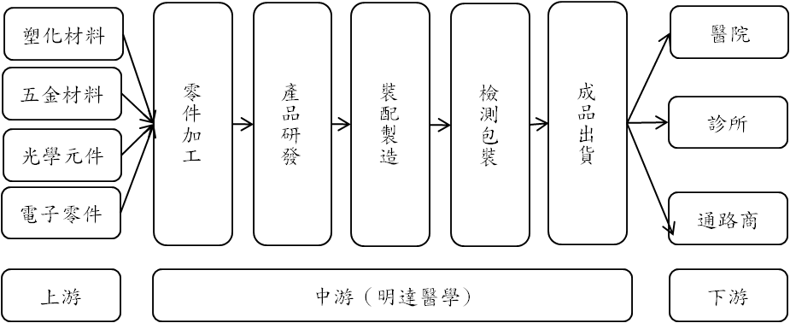
從開始製作原型機起，就必須自不同領域網羅合適材料，加工成最適當的狀態後委請供應商打件、製做樣品，確認樣品的規格無誤後開始量產零件並且製造組裝，並在包裝前對成品進行檢測。而成品主要可直接銷往醫院、診所或是委託代理銷售之通路商。
產品名稱 | 產品圖示  及介紹 | 重要用途或功能 | 最近一年度  營收金額(仟元) | 佔總營收  比重(%)
眼科醫療儀器 | 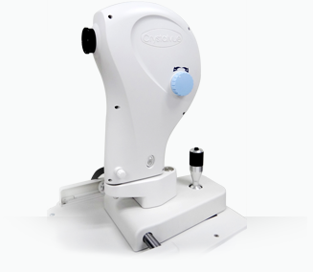  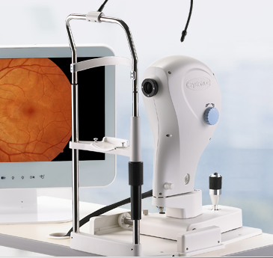  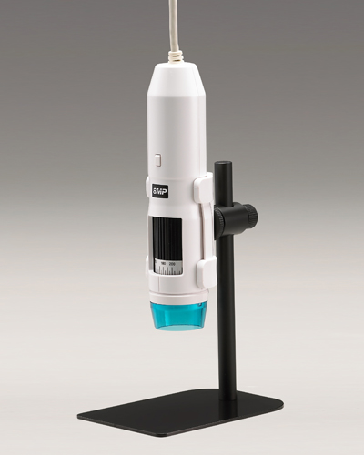 | 光學同調斷層掃描（Optical Coherence Tomography, OCT）儀器  係應用OCT技術將獲得的生物組織深度資訊繪製成2D或3D的斷層圖像，其所產生之影像清晰並足以提供醫師做全方位診斷，加以具備多種診斷模式，在青光眼、角膜以及不同眼部疾患的診察上，可提供輔助性的快速檢查，亦可有效降低受測者之受測時間及不適。  免散瞳之眼底照相機（Non-Mydriatic Fundus Camera）  具有免散瞳、非侵入、無放射性等特點，提供視網膜彩色照相功能，透過清晰影像呈現，作為臨床眼科疾病診斷的參考，係眼科醫師觀察並記錄病人視網膜病症的主要工具。  醫療儀器支架  此產品主要為輔助型醫療器具，用以支撐病患頭部於適當位置，使光學同調儀器及免散瞳眼底照相機能透過支架上的操縱桿，正確設定產品與病患眼睛之量測距離。  數位顯微鏡相機  利用USB 3.0 介面並透過電腦軟體成像連結，可進行即時影像觀察、拍攝、記錄、以及量測。 | 383,564 | 96.29%
其他 | 出售原物料之收入 | 無 | 14,773 | 3.71%
合 計 |  |  | 398,337 | 100.00%

最近五年度簡明損益表及申請年度截至最近月份止之自結損益表

單位：新台幣仟元
年度  項目 |  | 99年  (註1) | 100年  (註1) | 101年  (註1) | 102年  (註2) | 103年  (註2) | 104年截  至3月份止  (自結數)  (註3)
營業收入 |  | 217,791 | 382,948 | 224,561 | 404,216 | 398,337 | 102,267
營業毛利 |  | 40,720 | 91,066 | 38,756 | 103,939 | 115,817 | 27,045
毛利率(%) |  | 18.70 | 23.78 | 17.26 | 25.71 | 29.08 | 26.45
營業外收入 |  | 2,280 | 6,647 | 6,458 | 8,080 | 15,112 | 1,794
營業外支出 |  | (183) | － | (1,168) | (21) | － | (717)
稅前損益 |  | 7,003 | 42,934 | (15,776) | 40,759 | 54,068 | 9,188
稅後損益 |  | 5,986 | 35,161 | (14,152) | 33,683 | 42,060 | 7,626
每股盈餘（元） |  | 0.45 | 2.18 | (0.82) | 1.63 | 2.00 | 0.36
股利發放 | 現金股利(元) | － | － | － | － | 尚未分配(註4) | －
股利發放 | 股票股利(資本公積轉增資)(元) | － | － | － | － | － | －
股利發放 | 股票股利(盈餘轉增資)(元) | － | － | － | 0.5 | － | －
(註1)係採用我國財務會計準則編製並經會計師查核簽證之個別財務報表。
(註2)係採用國際財務報導準則編製並經會計師查核簽證之個別財務報告。
(註3)係採用國際財務報導準則編製之自結數字，未經會計師查核簽證，因此可能與會計師查核結果存有差異，請投資人於參考時審慎評估。
(註4)103年度盈餘分配案業經104年3月5日董事會決議通過，擬續提104年度股東常會決議。

最近五年度簡明資產負債表

單位：新台幣仟元

單位：新台幣仟元
年度  項目 |  | 99年  (註1) | 100年  (註1) | 101年  (註1) | 102年  (註2) | 103年  (註2)
流動資產 |  | 249,646 | 255,100 | 263,893 | 346,331 | 395,236
基金及長期投資 |  | － | － | － | － | －
固定資產／  不動產、廠房及設備 |  | 4,950 | 11,809 | 17,264 | 16,532 | 10,963
無形資產 |  | 18,144 | 13,346 | 9,076 | 4,760 | 1,281
其他資產 |  | 1,485 | 17,496 | 18,353 | 3,024 | 7,615
資產總額 |  | 274,225 | 297,751 | 308,586 | 370,647 | 415,095
流動  負債 | 分 配 前 | 101.268 | 89,275 | 58,109 | 78,849 | 81,279
流動  負債 | 分 配 後 | 101.268 | 89,275 | 58,109 | 78,849 | 尚未分配(註3)
長期負債 |  | － | － | － | － | －
其他負債／  非流動負債 |  | － | － | － | 42 | －
負債  總額 | 分 配 前 | 101.268 | 89,275 | 58,109 | 78,891 | 81,279
負債  總額 | 分 配 後 | 101.268 | 89,275 | 58,109 | 78,891 | 尚未分配(註3)
股本 |  | 160,000 | 160,000 | 200,000 | 200,000 | 210,000
資本公積 |  | 14,721 | 14,764 | 30,791 | 32,563 | 32,563
保留  盈餘 | 分 配 前 | 4,756 | 39,917 | 25,766 | 59,193 | 91,253
保留  盈餘 | 分 配 後 | 4,756 | 39,917 | 25,766 | 49,193 | 尚未分配(註3)
長期股權投資  未實現跌價損失 |  | － | － | － | － | －
累積換算調整數 |  | － | － | － | － | －
庫藏股票 |  | (6,520) | (6,205) | (6,080) | － | －
股東權益／權益  總額 | 分 配 前 | 172,957 | 208,476 | 250,477 | 291,756 | 333,816
股東權益／權益  總額 | 分 配 後 | 172,957 | 208,476 | 250,477 | 291,756 | 尚未分配(註3)
(註1)係採用我國財務會計準則編製並經會計師查核簽證之個別財務報表。
(註2)係採用國際財務報導準則編製並經會計師查核簽證之個別財務報告。
(註3)103年度盈餘分配案業經104年3月5日董事會決議通過，擬續提104年度股東常會決議。

最近三年度財務比率

年 度  項 目 |  | 101年  (註1) | 102年  (註2) | 103年  (註2)
財  務  比  率 | 毛利率(%) | 17.26 | 25.71 | 29.08
財  務  比  率 | 流動比率(%) | 454.14 | 439.23 | 486.27
財  務  比  率 | 應收帳款天數(天) | 53 | 30 | 41
財  務  比  率 | 存貨週轉天數(天) | 174 | 91 | 109
財  務  比  率 | 負債比率(%) | 18.83 | 21.28 | 19.58
(註1)係採用我國財務會計準則編製並經會計師查核簽證之個別財務報表。
(註2)係採用國際財務報導準則編製並經會計師查核簽證之個別財務報告。
投資人若欲查詢該公司更詳細之資料請連結至公開資訊觀測站!!

